Практическое занятие №1.

Тема: Изучение аппаратов, установок для дезинфекции. Проведение механической очистки и дезинфекции помещений.
Цель занятия: Ознакомление с аппаратурой, установками для дезинфекции и правилами работы с ними.
Литература: И.А.Бакулов. Практикум по эпизоотологии с микробиологией с.94 – 107.
Г.А.Кононов. Практикум по заразным болезням для оператора по ветеринарным обра- боткам животных. с.227 – 254
Задание №1. Ознакомится с дезинфекционной аппаратурой и правилами работы с ней.
Задание №2. Изучить методику приготовления дезсредств. Определение потребности в дез.средствах при проведении дезинфекции.
Задание №3. Изучить последовательность проведения дезинфекции помещений, предметов ухода и снаряжения. Бактериологический
контроль качества дезинфекции.
Задание №4. Изучить методы утилизации и уничтожения трупов животных, павших от заразных болезней.
Задание №5. Изучить правильность оформления акта на проведенную дезинфекцию.
Методика выполнения.

Задание №1
Аппаратура и механизированные установки, применяемые для дезинфекции. Для дезинфекционных работ используют разнообразную ветеринарно-санитарную технику: специализированные дезинфекционные машины, аппараты для дезинфекции аэрозолями, дезинфекционные камеры, аппаратуру для дезинфекции физическими методами и др.
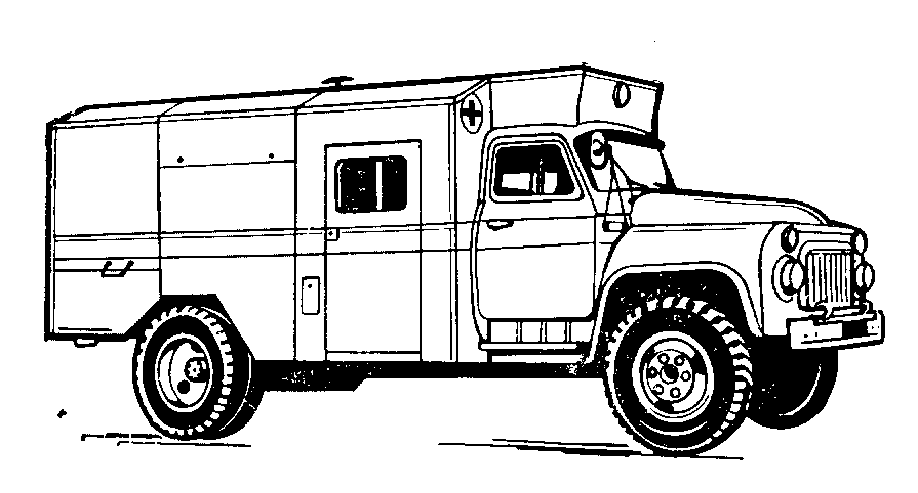
Рис.1. Агрегат дезинфекционный автомобильный.
А г р е г а т д е з и н ф е к ц и о н н ы й а в т о м о б и л ь н ы й (АДА) предназначен для дезинфекции и дезинсекции в больших масштабах помещений холодильными и горячими растворами, побелки помещений и их санитарной промывки, обеззараживания в дезинфекционной камере одежды, обуви и инвентаря, а также снятия с кожного покрова животных бактериальной или радиоактивной пыли.
АДА смонтирован на шасси ГАЗ-53А, имеет салон для бригады специалистов из 4 человек, емкость для дезинфицирующего раствора на 2000 л с топкой, емкость для маточного раствора на 300 л и бак для аэрозольной жидкости на 100 л. В задней части машины расположены пароформалиновая камера вместимостью 2,5 м3, специальное устройство для обеспыливания кожного покрова животных и аэрозольный генератор.
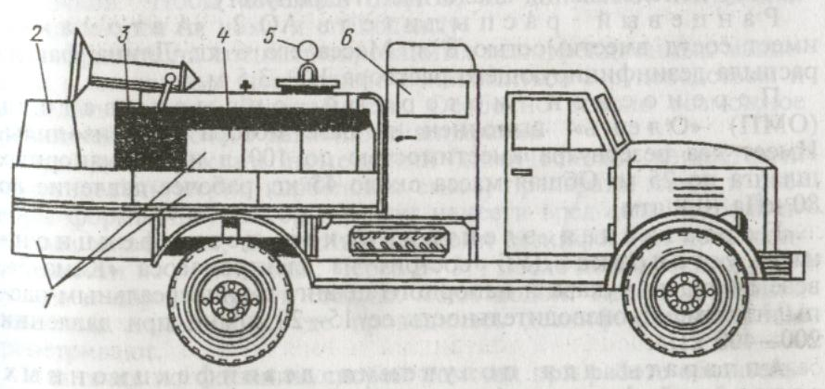
Рис.2. Дезинфекционная установка системы Н.М.Комарова (ДУК):

1 – ящики для шлангов, инструментов и пр.; 2 – котел для подогрева воды и дезинфицирующего раствора; 3 – цистерна для воды или рабочего раствора; 4 – бачок для исходного дезинфицирующего раствора; 5 – манометр для измерения давления; 6 – дополнительная кабина.
Д е з и н ф е к ц и о н н а я у с т а н о в к а с и с т е м ы Н. М. К о м а р о в а (ДУК) предназначена для дезинфекции и дезинсекции животноводческих помещений холодными и горячими растворами. Установка оборудована устройством для аэрозольной дезинфекции. Монтируют ее на шасси автомобиля ГАЗ-52. Имеет цистерну для раствора на 1000 л, котел для нагрева, емкость для маточных растворов, компрессорную установку.
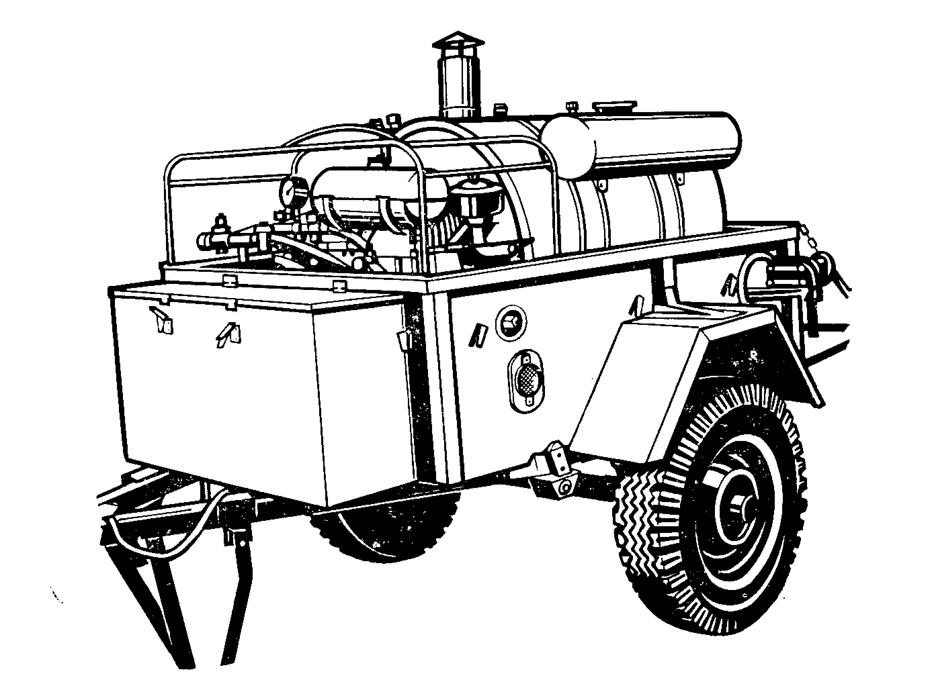
Рис.3. Дезинфекционная установка ЛСД – 3М.

Д е з и н ф е к ц и о н н а я у с т а н о в к а ЛСД предназначена для дезинфекции животноводческих помещений холодными и горячими растворами, эмульсиями и суспензиями. Смонтирована на шасси автомобильного прицепа ГАЗ-704, имеет вихревой насос, создающий давление до 400 – 500 кПа (4 – 5 атм), резервуар для дезинфецирующей жидкости на 360 л, выбрасывающий рукав с распылителями, топку для подогрева дезинфецирующего раствора.
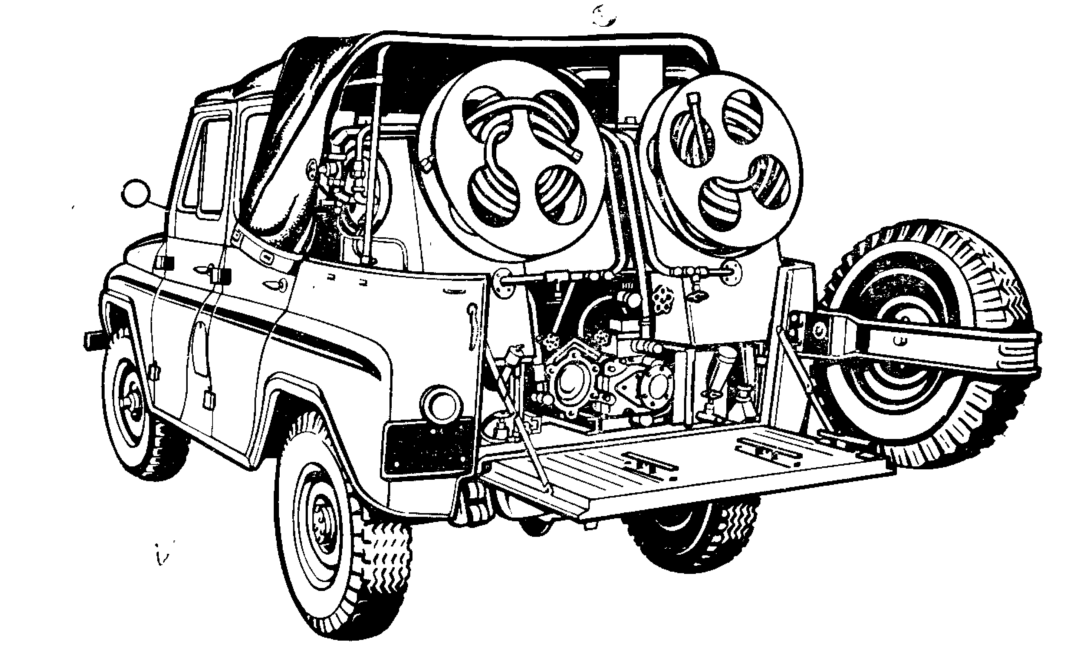
Рис.4. Ветеринарно – дезинфекционная машина ВДМ – 2.
В е т е р и н а р н а я д е з и н ф е к ц и о н н а я м а ш и н а ВДМ смонтирована на шасси автомобиля УАЗ-469Б, имеет емкости для растворов на 4оо л, вихревой насос, воздушный нагреватель и два барабана с напорными шлангами по 20 м, а также приспособления для обеспыливания шерстного покрова животных.
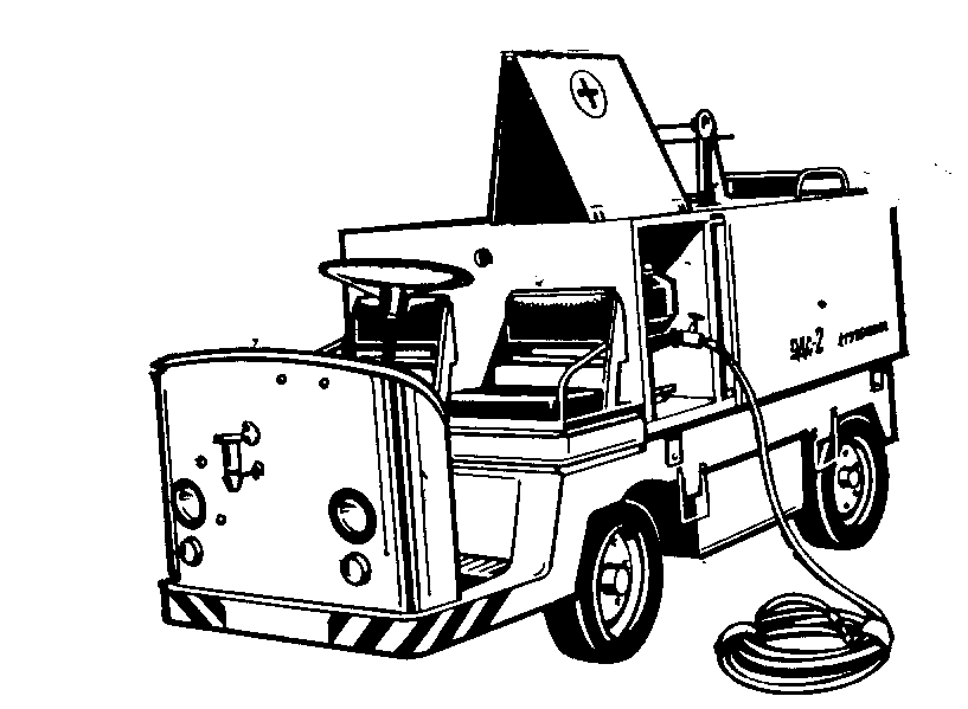
Рис.5. Установка дезинфекционная самоходная УДС.

У с т а н о в к а д е з и н ф е к ц и о н н а я с а м о х о д н а я (УДС-2) смонтирована на электрокаре ЭП-006, имеет основной резервуар на 960 л и две емкости для маточного раствора по 53 л каждая, нагнетательный насос УН-41000 производительностью 85 л/мин. УДС-2 предназначена для крупных животноводческих комплексов. С ее помощью можно проводить гидроочистку помещений горячей и холодной водой, а также дезинфекцию и дезинсекцию.
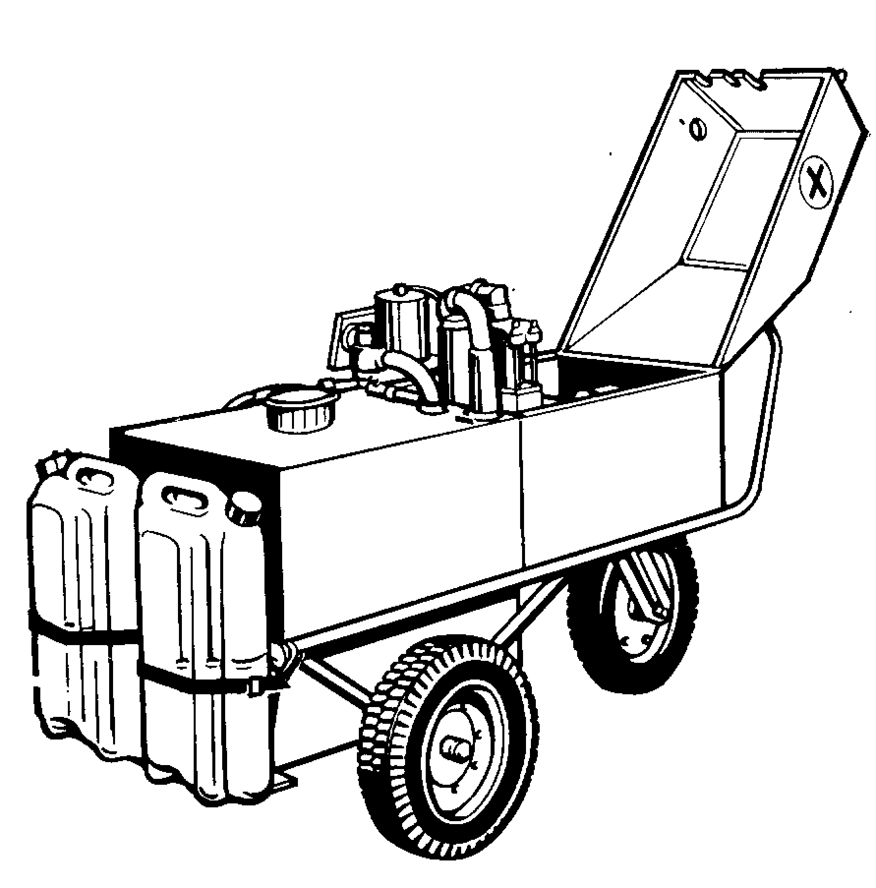
Рис.6. Установка дезинфекционная передвижная модернизированная УДП-М.

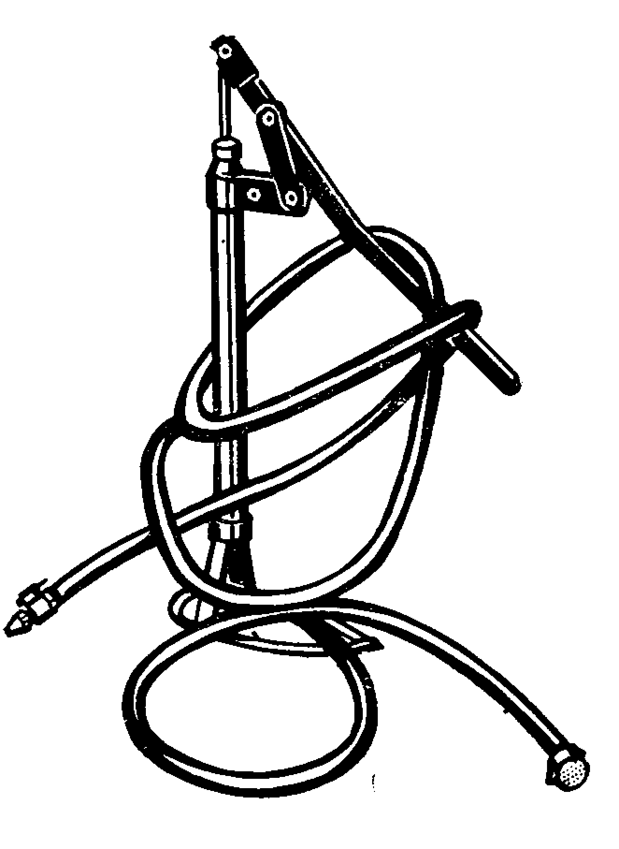
Д е з и н ф е к ц и о н н а я п е р е д в и ж н а я у с т а н о в к а (УДП-М) смонтирована на малогабаритной трехколесной тележке, имеет резервуар на 220 л и нагнетательный насос УН-41000 с электродвигателем мощностью 4 кВт. Предназначена для работ по гидроочистке, дезинфекции и дезинсекции помещений крупных промышленных комплексов с шириной проходов не менее 0,85м.
П о р т а т и в н ы е д е з и н ф е к ц и о н н ы е а п п а р а т ы предназначены для обработки небольших по объему животноводческих помещений или отдельных зараженных объектов, участков в труднодоступных местах. Эти аппараты небольших габаритов и массы, чаще гидравлического или пневматического действия, по исполнению бывают ранцевыми или напольными.
Рис. 7. Ручной гидропульт «Костыль».

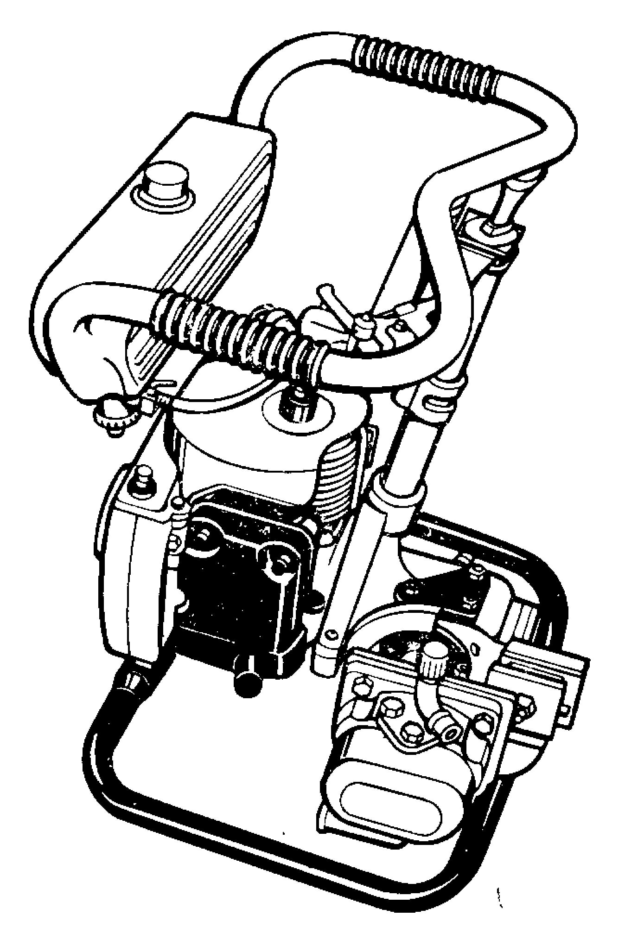
Р у ч н о й г и д р о п у л ь т «К о с т ы л ь» представляет собой поршневой насос, оборудованный всасывающим рукавом с фильтром и напорным шлангом с распылителем. В зависимости от вида распылителя может давать сплошную струю дезраствора или распылительный факел.
Р у ч н о й а п п а р а т «С е в е р» УАРС по устройству и способу использования аналогичен гидропульту.
Р а н ц е в ы й р а с п ы л и т е л ь АО-2 «А в т о м а к с» имеет сосуд вместимостью 8 л. Масса его 6 кг. Длина факела распыла дезинфицирующего раствора 1,2 – 3,5 м.

Рис.8. Опрыскиватель моторный переносной ОМП-2 «Олень».

П е р е н о с н о й м о т о р н ы й о п р ы с к и в а т е л ь (ОМП) «О л е н ь» выполнен на базе мотора от бензопилы. Имеет два резервуара вместимостью до 100 л и два напорных шланга по 25 м. Общая масса около 45 кг. Рабочее давление до 80 кПа (0,8 атм).
П о р т а т и в н а я э л е к т р и ч е с к а я д е з и н ф е к ц и о н н а я у с т а н о в к а ДУБ состоит из электронасоса «Кама-3», всасывающего рукава и напорного шланга с универсальным распылителем. Производительность ее 15 – 20 л/мин при давлении 200 – 400 кПа.
А п п а р а т ы д л я п о л у ч е н и я д е з и н ф е к ц и о н н ы х а э р о з о л е й : форсунки (распылители), насадки, пистолеты-распылители, пневматические и дисковые аэрозольные генераторы. Форсунки бывают механическими (жидкость подается под давлением и распыляется, вытекая из небольшого отверстия), пневматическими (жидкость распыляется потоком воздуха) и дисковыми (жидкость разбрызгивается , срываясь с кромки быстровращающегося диска). Для дезинфекции в ветеринарной практике используют аэрозольные генераторы различных систем: САГ, ДАГ, ПВАН, АГ-Л6 и др.

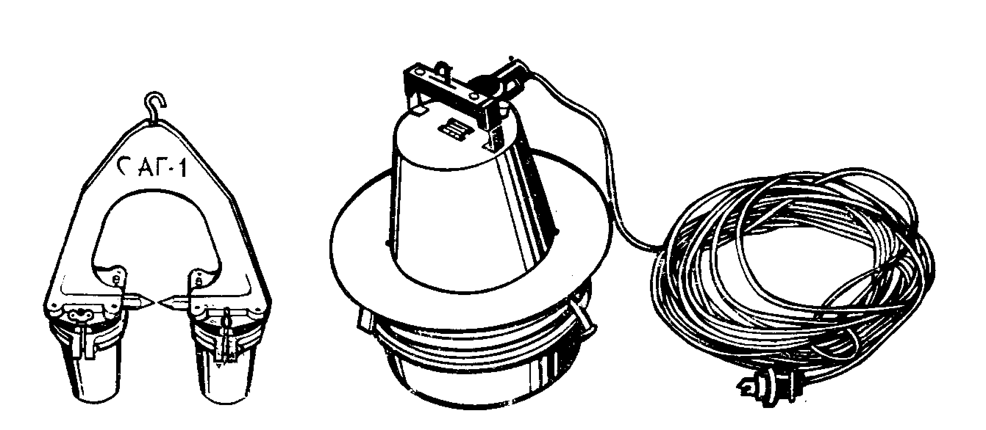
Рис. 9. Струйный аэрозольный генератор САГ-1 (с лева) и дисковый аэрозольный генератор ДАГ (с права)
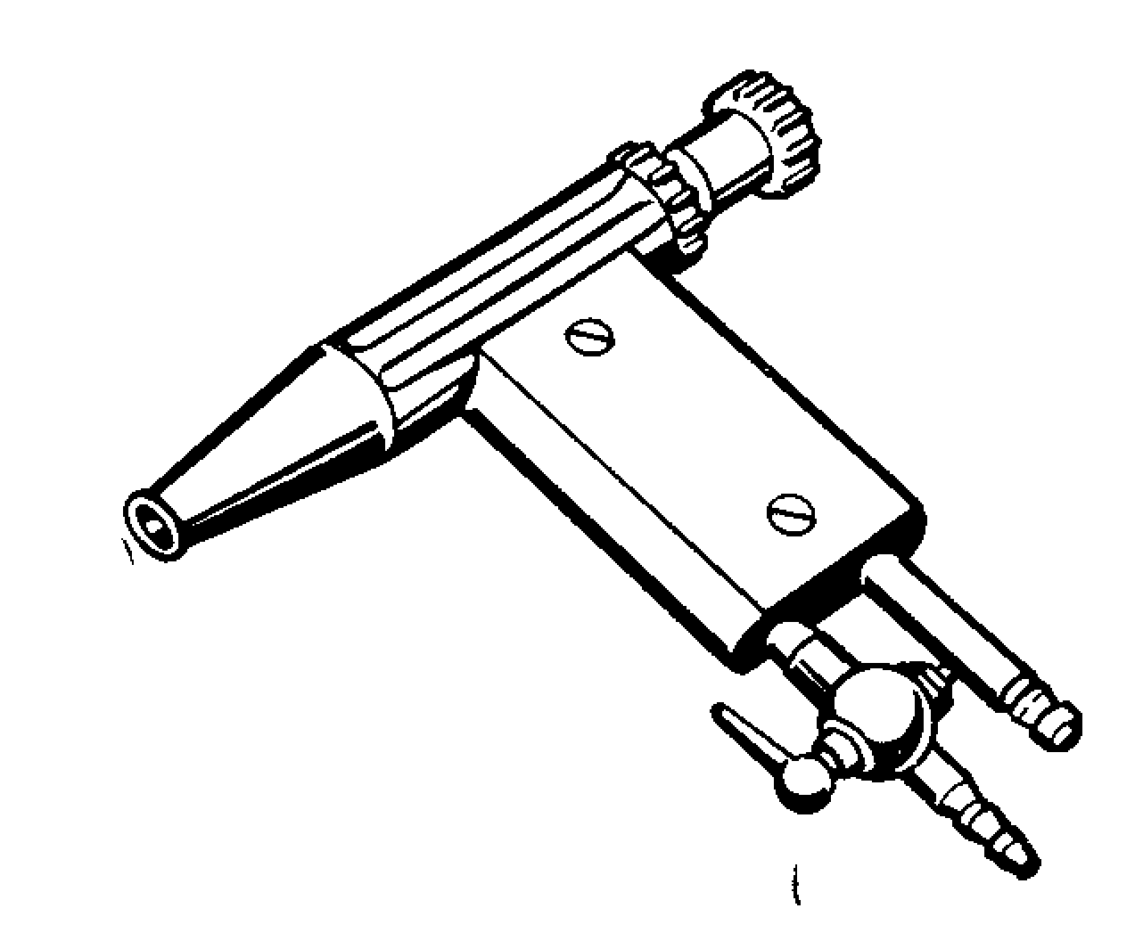
Рис.10.Пневматическая вихревая аэрозольная насадка ПВАН-4.

Д е з и н ф е к ц и о н н ы е к а м е р ы .Различают три типа камер: горячевоздушные, паровые и газовые. Примером горячевоздушной камеры является сушильный шкаф. Из паровых камер наиболее распространена паровая стационарная камера Крупина. Примером газовой камеры может служить пароформалиновая камера, в которой предметы подвергаются одновременному воздействию водяного пара и формалина. Пароформалиновую дезинфекцию можно применить и для обработки животноводческих помещений. Осуществляется она с помощью сосуда, куда наливают разведенный на половину водой формалин. Сосуд помещают на подставку и подогревают снизу горелкой. Через отверстие в верхней части сосуда пары кипящего формалина поступают в помещение. Промышленность выпускает огневые паровоздушные пароформалиновые камеры (ОППК), монтируемые на автоприцепах.

Задание № 2.
Приготовление дезинфицирующих растворов. Нужное количество исходного дезинфицирующего вещества отвешивают или отмеривают мерной посудой. Затем взятое вещество осторожно растворяют при помешивании небольшими частями в сосуде с водой. После этого в сосуд доливают воду до необходимого объема. Хранить приготовленные растворы не рекомендуют, их необходимо сразу использовать.
Расчет потребности дезинфекционных средств. Вначале рассчитывают общую площадь помещений, подлежащих дезинфекции, включая площадь пола, стен, потолка, перегородок и поверхностей всех объектов, подлежащих увлажнению дезсредствами. Затем подсчитывают количество в литрах рабочего раствора, необходимого для дезинфекции. Для однократного орошения растворы дезинфицирующих средств обычно готовят из расчета 0,3 – 0,5 л/м ² суммарной площади помещений. Например, для коровника общей площадью 2400 м ² потребуется (2400*0,5) 1200 л дезинфецирующего раствора.
В обоснованных случаях норму расхода растворов увеличивают в соответствии с действующими инструкциями при отдельных болезнях.
Концентрацию рабочих растворов дезинфицирующих средств определяют, исходя из цели дезинфекции (профилактическая или вынужденная) и принадлежности возбудителя болезни к группе по устойчивости в соответствии с приложением 1 действующей инструкции.
По устойчивости к химическим дезинфицирующим средствам возбудителей основных инфекционных болезней животных делят на четыре группы: малоустойчивые, устойчивые, высокоустойчивые и особо устойчивые.
Для первой и второй групп малоустойчивых возбудителей болезней используют наименьшую концентрацию дезинфицирующих веществ (едкий натр, формалин, хлорная известь, гипохлорит кальция и др. по 2%). В этой же концентрации проводят профилактическую дезинфекцию.
Для третьей и четвертой групп высокоустойчивых возбудителей туберкулеза, сибирской язвы, анаэробных инфекций и др. концентрацию дезинфицирующих растворов увеличивают в 2 – 3 раза и более. По режимам четвертой группы проводят дезинфекцию при остропротекающих инфекционных болезнях невыясненной этиологии.
Расчет количества дезинфицирующего средства для приготовления намеченного объема (1200 л) заданной концентрации раствора (2%-ного) проводят с учетом содержания активнодействующего вещества по формуле

Х= АВ/С,
где Х – количество дезинфицирующего препарата, необходимое для приготовления раствора, кг; А – количество раствора, которое необходимо приготовить для дезинфекции, л; В – концентрация дезинфектанта по действующему веществу, нужная в растворе; С – содержание действующего в препарате, %.

В нашем примере для дезинфекции коровника едким натром (С= 100) потребуется (1200*2):100=24 кг препарата, а хлорной извести (С=25) (1200*2):25=96 кг. Растворы дезинфекционных средств готовят в чистой ёмкости, которая не должна разрушаться от действия растворённых в ней дезинфектантов. Малые объёмы дезсредств удобно готовить в стеклянной или эмалированной посуде, большие – в металлических или деревянных бочках или ёмкостях.
При необходимости приготовления больших объёмов дезинфицирующих растворов вначале готовят маточный концентрированный 10 – 20 %-ный или 30 %-ный раствор по действующему веществу. Из маточного раствора непосредственно перед дезинфекцией делают рабочий раствор, для чего добавляют воду при помешивании из расчёта 1:5, 1:10 или 1:15.
Для приготовления 1200 л 2 %-ного раствора едкого натра взвешивают 24 кг препарата и растворяют его вначале в 120 л воды в металлической бочке (20 %-ный раствор). В холодной воде жидкий натр долго растворяется, поэтому лучше использовать горячую (70 – 80*С) воду. Для лучшего растворения практические ветеринарные специалисты добавляют в качестве катализатора отслужившие алюминиевые изделия: поршни машин, посуду, проволоку и др. Затем берут один объем этого концентрированного раствора и разбавляют 9 объемами воды в другой емкости (соотношение 1:10).
Для получения 100 л 2%-ного раствора формальдегида необходимо взять 5 л 40%-ного формалина и 95 л воды.
Для получения 10%-ного известкового молока берут 1 кг негашеной извести, гасят ее в 1 л воды, а затем добавляют 9 л воды.
Для приготовления 100 л раствора хлорной извести с содержанием в растворе 2 % активного хлора нужно взять 8 кг хлорной извести, содержащей 2 % хлора, и вначале добавить небольшое количество воды до получения кашицеобразной массы, чтобы не было комков. Потом при помешивании добавляют остальное количество воды до 100 л. взвесь отстаивают в течении суток в закрытой емкости. Осветленный слой используют для дезинфекции.
Задание № 3.
Организация и техника проведения дезинфекции различных объектов. Перед началом дезинфекции животных удаляют из помещений, проводят механическую очистку и приступают к дезинфекционным работам.
М е х а н и ч е с к а я о ч и с т к а п о м е щ е н и й включает в себя удаление навоза, грязи, мусора и прочих нечистот из помещений и с окружающей территории. Для этого используют лопаты, метлы, грабли, скребки, щетки и т.д. Механическую очистку производят в такой последовательности:
- навоз, подстилку, мусор и т.п. увлажняют водой, а при наличии инфекционной болезни дезинфицирующим раствором;
- увлажняют пол, стены, кормушки, перегородки;
- щетками или метлами, смоченными дезинфицирующим раствором, удаляют пыль, паутину и пр. с потолка, стен, кормушек, перегородок, столбов и предметов внутреннего оборудования;
- тщательно очищают пол помещения и сточные желоба от навоза и грязи;
- навоз, остатки корма, мусор в зависимости от характера инфекционной болезни обезвреживают биотермическим методом или химическими веществами.
При сибирской язве и некоторых других болезнях навоз сжигают.
Д е з и н ф е к ц и я п о м е щ е н и й. Выбор дезинфицирующего средства зависит от объекта дезинфекции, а также от характера заразной болезни. Средства, рекомендуемые для дезинфекции при отдельных заразных болезнях, приведены в действующей инструкции.
Дезинфицирующий раствор наносят в следующем порядке: вначале дезинфицируют пол, затем орошают стены и все перегородки, не допуская пропусков. После этого обрабатывают потолок. Его дезинфицируют в последнюю очередь, чтобы капли раствора не попадали на одежду рабочего. Обрабатывают также кормушки, ясли, внутреннее оборудование помещений и все предметы, при помощи которых произвели механическую очистку (лопаты, грабли, метлы и т. п.). В заключение повторно дезинфицируют пол. Помещение закрывают на 2 – 3 ч, а затем проветривают.
Дезинфекция спецодежды и предметов ухода за животными. Спецодежду дезинфицируют парами или аэрозолями формальдегида, методом замачивания в дезинфицирующих растворах, кипячением или текучим паром, а также автоклавированием.
Парами формальдегида обеззараживают изделия из хлопчатобумажных и синтетических тканей, кожи, резины, брезента, войлока, меха, металлов и дерева.
Для обеззараживания спецодежды, снаряжения и предметов ухода за животными методом замачивания применяют растворы хлорамина, формалина и фенола. Изделия из металлов (инвентарь для уборки, клетки для мелких животных и т.п.) дезинфицируют путем погружения их на 30 – 60 мин в один из растворов, используемых для дезинфекции помещений.
Обеззараживание спецодежды кипячением проводят в 1%-ном растворе кальцинированной соды в течение 30 мин при неспорообразующих микроорганизмах и 90 мин для уничтожения споровой микрофлоры. Спецодежду, загрязненную кровью или выделениями животных, перед кипячением или автоклавированием замачивают в холодной воде с добавлением 2 %-ной кальцинированной соды. Экспозиция 2 ч.
Стирку и профилактическую дезинфекцию спецодежды проводят в благополучных хозяйствах не реже 1 раза в неделю. При обслуживании животных, заболевших болезнями, неопасными для человека, стирку и дезинфекцию спецодежды делают не реже 2 раз в неделю, а при зооантропонозах – ежедневно.
Обувь дезинфицируют каждый раз при входе и выходе из животноводческих помещений на дез. ковриках.
Кожаную обувь и седла обеззараживают, протирая 3%-ным раствором фенола или указанным раствором с добавлением сулемы 1:1000.
Дезинфекция почвы. Для дезинфекции поверхностных слоев почвы применяют взвесь хлорной извести с содержанием 5 %-ного активного хлора, 4%-ный раствор формалина, 18%-ную эмульсию феносмолина, 10%-ный раствор серно-карболовой смеси или едкого натра из расчета 10 л раствора на 1 м ² .
При споровой микрофлоре почву пропитывают одним из указанных растворов, а затем то место, где лежал труп животного, перекапывают на глубину 25 см, смешивая землю с сухой хлорной известью из расчета 3 части почвы на 1 часть извести. При неспоровой микрофлоре землю перекапывают и смешивают с сухой хлорной известью из расчета 5 кг извести на 1 м ² площади. При перемешивании с извести почву увлажняют. О проведении дезинфекции составляют акт.
Дезинфекция навоза и помета. В неблагополучных по инфекционным болезням хозяйствах навоз и помет обеззараживают биологическими, химическими и физическими способами.
К биологическим относятся биотермическое обеззараживание твердых фракций навоза или его длительное сохранение в навозохранилищах. Биотермическое обеззараживание навоза проводят в штабелях на специально подготовленной площадке, расположенной не ближе 200 м от помещений. Навоз укладывают рыхло, не допуская его утрамбовывания.
Биотермическим методом обеззараживают навоз от возбудителей неспорообразующих бактериальных и вирусных инфекций, а также от яиц и личинок гельминтов и мух. При спорообразующих возбудителях биотермический метод не применяют. Твердые фракции навоза, обсемененные спорообразующими возбудителями, необходимо сжигать.
Для длительного выдерживания полужидкого навоза оборудуют секционное навозохранилище, секции которого заполняют поочередно. Срок нахождения навоза в секциях не менее 12 мес. Навоз, обсемененный микобактериями туберкулеза, обеззараживают выдерживанием в течении 2 лет.
Жидкий и полужидкий навоз дезинфицируют аммиаком. Его доставляют к навозохранилищу в автоцистернах и подают по шлангу, заканчивающемуся иглой, на дно секции хранилища. Иглу перемещают через каждые 1 – 2 м для того, чтобы обработать аммиаком всю массу навоза. Расход 30 кг аммиака на 1 м ³ массы навоза. Экспозиция не менее 5 сут. На малых фермах жидкие фракции навоза можно дезинфицировать растворами формальдегида, хлорной известью, тиазоном или негашеной известью. Жидкий навоз влажностью 90 – 96% можно обезвреживать на пароструйной установке ВНИИВВиМ.
Бактериологический контроль качества дезинфекции. Качество дезинфекции определяют по наличию или отсутствию санитарно-показательных микроорганизмов: кишечной палочки, стафилококков или спорообразующих аэробов на поверхности обеззараживаемых объектов. Присутствие этих микробов после дезинфекции свидетельствует о неудовлетворительно проведенном обеззараживании объекта, а их отсутствие – о качественно проведенной дезинфекции.
По наличию или отсутствию кишечной палочки определяют качество дезинфекции при неспорообразующих бактериальных (кроме туберкулеза) и вирусных болезнях. По наличию или отсутствию стафилококков контролируют качество дезинфекции при туберкулезе, болезнях, вызываемых спорообразующими микроорганизмами, и экзотических.
Для бактериологического контроля с разных участков поверхности дезинфицированного объекта берут пробы стерильными ватными тампонами, смоченными в стерильном нейтрализующем используемый дезинфектант растворе. Пробы (смывы, отпечатки, соскобы) берут с 10 – 20 различных участков поверхности дезинфицированных помещений или объектов. Участки площадью 10 * 10 см тщательно протирают тампонами, после чего их помещают в пробирки с нейтрализующей жидкостью. Нейтрализующими служат: раствор гипосульфита для хлорсодержащих дезинфектантов; раствор уксусной кислоты для щелочей; раствор аммиака для формалина; раствор бикарбоната натрия для кислот и перекиси водорода. Нейтрализующие растворы готовят в концентрациях в 10 раз меньших, чем концентрация использованного дезинфицирующего вещества.
Пробы доставляют в лаборатории в течение 3 – 6 ч с момента отбора. Выделение и индикацию санитарно-показательных микроорганизмов в лаборатории проводят на специальных или селективных питательных средах.

Задание № 4.
Утилизация трупов животных. Трупы животных обеззараживают на ветсанутильзаводах, в биотермических ямах или уничтожают сжиганием на кострах или в специальных трупосжигательных печах. На утильзаводы их перевозят на спецавтомашинах для перевозки трупов (ГАЗ-САЗ 35-07, ГАЗ-66) или специально оборудованном транспорте с непроницаемым для жидкости дном и бортами.
На утильзаводах трупы обеззараживают в автоклавах или варочных котлах большой вместимости при температуре до 130*С в течение 30 мин. затем разваренную массу загружают в вакуумгоризонтальные котлы, высушивая при температуре 70 – 80*С в течение 2 – 3 ч и подвергают технологической обработке до получения мясокостной муки.
Биотермические ямы (ямы Беккари) устраивают в сухих, возвышенных местах, расположенных не ближе 0,5 км от населенных пунктов, предприятий, проезжих дорог, пастбищ, рек, прудов, колодцев. Выбранный участок огораживают забором не менее 2 м, с внутренней стороны забора роют канаву глубиной не менее 1,5 м и шириной не менее 1 м. Над ямой устраивают навес, а около навеса – помещение для вскрытия трупов. Трупы сбрасывают в яму, где температура в гниющей массе достигает 65 -–70*С, что обеспечивает гибель возбудителей инфекций.

Задание № 5.
Составление акта о дезинфекции. О проведении дезинфекции составляют акт по установленной форме. В акте отражают: дату дезинфекции; наименование фермы, населенного пункта и хозяйства; фамилии, имена и отчества ветеринарных специалистов, проводивших дезинфекцию; вид дезинфекции, площадь и объекты дезинфекции, метод ее проведения; вид и концентрацию дезинфицирующего средства, а также условия проведения дезинфекции и расход дезинфектанта. Акт подписывают ветеринарные специалисты, проводившие дезинфекцию, и животноводы или владельцы животных

Отчёт
Задание №1
Мобильные установки | Аэрозольные установки | Портативные установки

Задание №2. а)
Устойчивость м/о к дез. средствам | Название болезней, % дез. средства
1. Малоустойчивые
2. Устойчивые
3. высокоустойчивые
4. Особоустойчивые

Задание №2 б). Провести расчёт потребности дез. средства

№  п/п | Длина,  м. | Ширина, м. | Высота,  м. | %дез.  средства | Норма расхода на м², м³ | Результат, л. | Результат, кг.
1. | 80 | 18 | 4 | 2 | 0,5 л/м²
2. | 90 | 24 | 4 | 5 | 0,8 л/м²
3. | 88 | 20 | 4 | 40 | 20мл/м³

Задание №3 а).

Объект дезинфекции | Дезинфицирующее средство | %
Задание №3 б). Бактериологический контроль качества дез.

Количество проб | Нейтрализующие растворы | % нейтрализующие растворы | Время отбора после дезинфекции

Задание №4

Метод утилизации | Характеристика

Задание №5
АКТ
о проведении дезинфекции (дезинсекции, дератизации)
«________» _________________________ 200____г.
________________________________________________________________________________
(наименование хозяйства)
Мы, нижеподписавшиеся ____________________________________________________
(должность, Ф.И.О. ветврача (вет. техника), проводящего
________________________________ в присутствии ___________________________________
дезинфекцию, дезинсекцию, дератиз. (указать кто из админ хозяйства
____________________________________________________________ сего числа произвели
присутствовал)
________________________________________________________________________________
(профилактическую, текущую или заключительную дезинфекцию (дезинсек. дератизацию)
по поводу неблагополучия по _________________________ помещений __________________
(указать заболевание) (каких и сколько)
________________________________________________________________________________
кв.метров площади помещений обработано или территории вокруг помещения)
предметов ухода _______________________________________, жижесборников и прочее
________________________________________________________________________________
(какой ёмкости)
Дезинфекция, (дезинсекция, дератизация) проведена ____________________________
________________________________________________________________________________
(указать каким методом, средством)
при следующих режимах:
концентрация дезвещества ________________________________________________________
температура воздуха в помещении __________________________________________________
температура дезраствора ____________
к-во дезраствора на 1 м кв. площади (аэрозоля на 1 м кв.) ______________________________
После дезинфекции помещений оставлено закрытым на _______________ часов.
После проветривание кормушки, перегородки промыты водой.
Всего обработано: помещений ______________________________________________ м. кв.,
выгулов ______________________________________________ м. кв.,
территории _____________________________________________ м.кв.,
предметов ухода ____________________________________________шт.
Всего израсходовано ___________________________________________________
(каких, сколько исходных средств)
Навоз__________________________________________________________________________
(указать, что сделано)

Подписи:
…………………………………………………………………………………………………………

Вывод:________________________________________________________________________________________________________________________________________________________________________________________
______________________________________________________________________________________________________________________________________________________________________________________________________________________________________________________________________________________________________________________________________________________________________________________________________________________________________________________________________________________________________________________________________________________________________________________________________________________________________________________________________________________________

Дата ____________________ Подпись преподавателя __________________________________

